
吉林大学远程教育
本科生毕业论文（设计）

中文题目 基于Python的城市空气质量
分析及预测

学生姓名 王 华 专业 计算机科学技术
层次年级 2007春专升本 学号 2111110101101
指导教师 职称 教 授
学习中心 长春涉外 成绩

2009年 7 月 1 日

摘 要
随着科技的进步、社会的发展，人们对环境的要求也越来越高，解决环境污染问题已经成为了当下各国的重中之重……
本项目通过Python高级编程语言，引用各种模块处理各监测点的数据，产生可视化结果，能够直接评估各城市的空气质量。……

关键词：Python，大数据分析，空气质量

目 录
第1章 绪论 1
1.1 课题研究背景及意义 1
1.2 国内外研究现状 1
1.3 课题研究内容 2
1.4 本章小结 2
第2章 使用语言及工具 3
2.1 使用语言 3
2.1.1 Python语言 4
2.1.2 相关框架 5
2.1.3 相关库及模块 5
2.2 使用工具 7
2.2.1 Anaconda 7
2.2.2 Jupyter Notebook 7
2.3 本章小结 7
第3章 数据分析过程 8
3.1 数据采集 8
3.1.1 网络爬虫 8
3.1.2 开源数据集 11
3.2 数据存储 11
3.3 数据处理 13
3.3.1 数据清洗 13
3.3.2 数据集成 14
3.3.3 数据规约 15
3.4 数据建模 17
3.4.1 RNN 17
3.4.2 LSTM 18
3.5 数据可视化 19
3.6 本章小结 20
第4章 基于大数据实现的空气质量分析的程序及测试 21
4.1 数据来源及导入 21
4.1.1 数据来源 21
4.1.2 数据导入 21
4.2 数据处理 22
4.2.1 数据清洗 22
4.2.2 数据采样 23
4.3 数据建模 24
4.3.1 全连接神经网络方式 24
4.3.2 LSTM方式 25
4.4 本章小结 26
第5章 总结与展望 27
5.1 课题总结 27
5.2 课题展望 27
参考文献 28
致 谢 29

1

1.1 课题研究背景及意义
随着社会经济快速地发展，人们逐渐对生态环境和生活质量的有个更高的期望。大气污染导致……。空气质量已逐渐成为全球重点关注的问题。
近年来，数据量级不断的提高，大数据分析技术也不断更新换代。而Python以其自身在大数据分析和挖掘中的特有优势，……
为此，本项目通过使用Python语言对城市空气质量数据进行处理分析，实现可视化效果，并通过机器学习实现预测未来24小时空气质量的功能。……
1.2 国内外研究现状
在20世纪中后期，全世界的研究人员就开始了对于空气质量模型的探索研究。目前，全球已有上百个不同的空气质量模型。国外常用的模型包括由US EPA或与其他机构共同开发的ISC3模型、Models-3模型、AERMOD模型以及ADMS模型，后者是由CERC开发的。而国内常用的是CAPPS模型，这是由中国气象科学研究院建立的。
ISC3模型属于第1代模型，……
1.3 课题研究内容
本课题将基于城市空气质量数据集对空气质量进行分析和预测，并将结果以可视化形式展现出来。数据分析过程分为数据采集、数据导入、数据处理、数据建模以及输出结果五部分。………

- 使用语言及工具
2.1 使用语言
目前，较为成熟的编程语言有许多种，例如c、c++、R、Java、Python等编程语言。但并不是所有的编程语言都适用于大数据处理分析。
R语言：……
Julia：……
Java：……
Hadoop and Hive：……
Python：……

2.1.1 Python语言
Python高级程序设计语言自20世纪后期开始发展至今，一直被普遍应用于图形文本处理、系统编程和Web开发等方面。随着其自身持续的完善和发展，越来越多的用户开始使用Python语言，它也因此成为最受开发者青睐的编程语言之一。……

2.1.2 相关框架
TensorFlow是由Google开发的一个Python外部结构包，通过采用数据流图来进行数值计算的开源软件库。它拥有……

2.1.3 相关库及模块
Keras是由Python编写的开源人工神经网络库，可作为……
Layers是Keras的网络层，包含许多共同的函数。……
……
2.2 使用工具

2.2.1 Anaconda
Anaconda是一个免费开源的Python发行版本，它……

2.2.2 Jupyter Notebook
Jupyter Notebook是一个交互式的Web应用程序，……

第3章 数据分析过程
3.1 数据采集
数据采集顾名思义就是……

3.1.1 网络爬虫
网络爬虫，别名网页蜘蛛、网络机器人，是一种根据某种特定的要求及需要，自动地爬取获得网络上所需信息的代码文档。……其具体的工作流程图如图3-1所示。
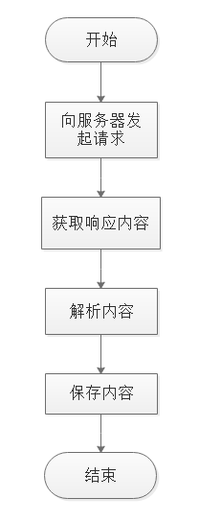
图3-1 爬虫的基本流程

3.1.2 开源数据集
开源数据集的形式有很多种，例如EXL文件、CSV文件等等。但并不是一个数据集就可以直接拿来使用，一定要找到适合的数据集，这样才能事半功倍。……
3.2 数据存储
随着大数据技术的出现和发展，数据量的大小也在飞快地增长，因此，数据存储也是一个很大的问题。当然不止是容量问题，大数据存储还需要解决延迟、安全、成本等等问题。常用的存储方式有：以JSON格式存储到文本文件；存储到Excel文件；存储到CSV文件；存储到MySQL数据库；存储到MongoDB数据库。
JSON是……
Excel是……
……
3.3 数据处理
我们对使用的数据具有如下要求：一致性、准确性、完整性、时效性、可信性、可解释性，而我们采集到的数据其中可能存在许多无效的垃圾数据，并不能够直接使用或者分析，因此……

3.3.1 数据清洗
无效的垃圾数据即使通过最好的分析方法也很可能产生错误的结果，造成较大的偏差和误导，因此，数据清洗是数据处理过程的前提和基础。数据清洗就是……

3.3.2 数据集成
数据集成是在物理结构上或者在逻辑结构上，把具有不同样式和特征的数据集中在一起，从而……在概率论与统计学中，协方差用来评估两个属性的总体误差。如式（3-1）所示。
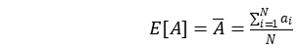 （3-1）

3.3.3 数据规约
大数据时代的来临使得传统的无监督学习的分析过程性能变得很差，甚至会造成程序的崩溃。而数据规约是指在尽最大概率保持原始数据的基础上，最大限度地降低测试数据的量级。……
数据立方体聚集如图3-2所示。
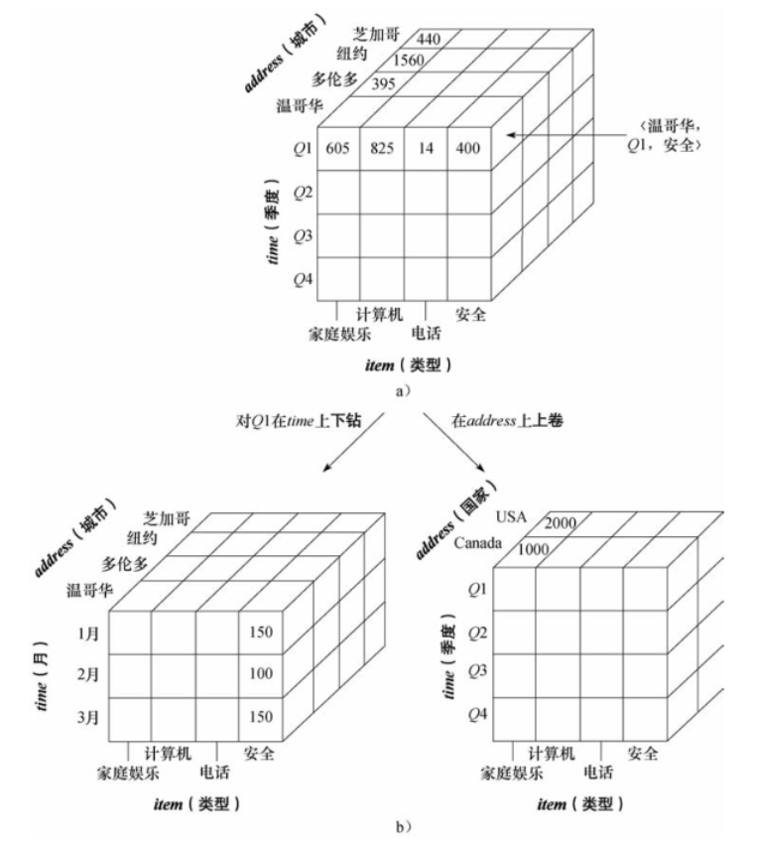
图3-2 数据立方体实例
3.4 数据建模

3.4.1 RNN
传统的神经网络，也被称为前馈神经网络，它包括输入层、隐藏层和输出层。在传统神经网络中添加一个可以传递先前信息的循环即变成了递归神经网络。RNN即为循环神经网络， …… 如式（3-2）、（3-3）所示。tanh()函数图像如图3-3所示。
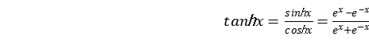 （3-2）
（3-3）
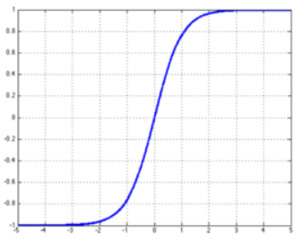
图3-3 tanh曲线图像

3.4.2 LSTM
LSTM，即为长短时记忆网络，它……
3.5 数据可视化
对数据处理后，需要将结果展示给使用者，而可视化结果无疑是最直观的一种方式。……
第4章 基于大数据实现的空气质量分析的程序及测试
4.1 数据来源及导入

4.1.1 数据来源
数据来源于UIC学习下载库中的机器学习数据库中的一个数据集，该数据集存放了北京市2010-2014年内5年的空气质量数值。数据特征包括：行数、年、月、日、小时、PM2.5浓度、露点、温度、大气压、风向、风速、累计雪量、累计雨量。

4.1.2 数据导入
首先导入需要用的的模块，具体操作如图4-1所示。……导入后数据如图4-3所示。……
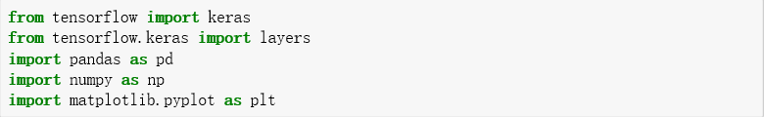
图4-1 导入模块代码
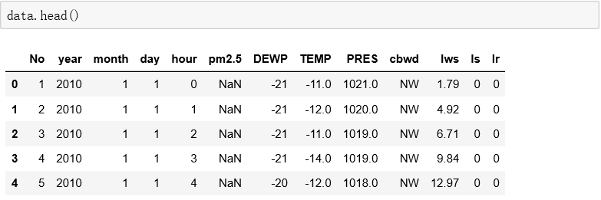
图4-3 显示数据代码及结果
4.2 数据处理

4.2.1 数据清洗
通过使用pandas模块中的DataFrame. isna().sum()方法函数统计出数据集中PM2.5的缺失值，如图4-4所示。……
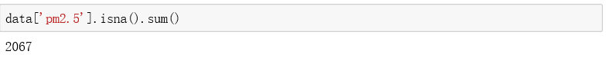
图4-4 显示PM2.5属性数据缺失值数量代码
……得到一个新的数据结构。完成操作后的数据表格式如图4-5所示。
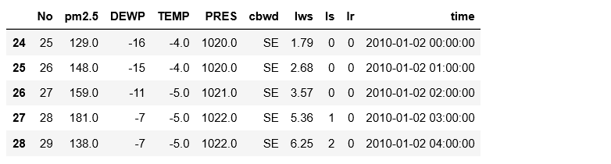
图4-5 整合后的数据格式

4.2.2 数据采样
采样就是依从某种原则从原本的数据集中抽取样本数据作为观测值的过程。……
4.3 数据建模

4.3.1 全连接神经网络方式
采用Keras中的Sequential模型。…… 结果如图4-6所示，红色的图像是训练数据，蓝色的图像即为测试数据。
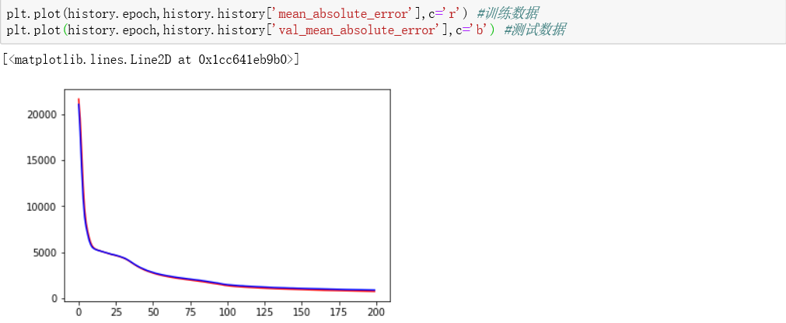
图4-6 Sequential模型结果

4.3.2 LSTM方式
LSTM方式通过忘记门、输入门和输出门引入了Sigmoid函数，并……。通过LSTM方式训练出的可视化结果如图4-7所示，其中黄色的图像为训练数据，绿色的图像为测试数据。
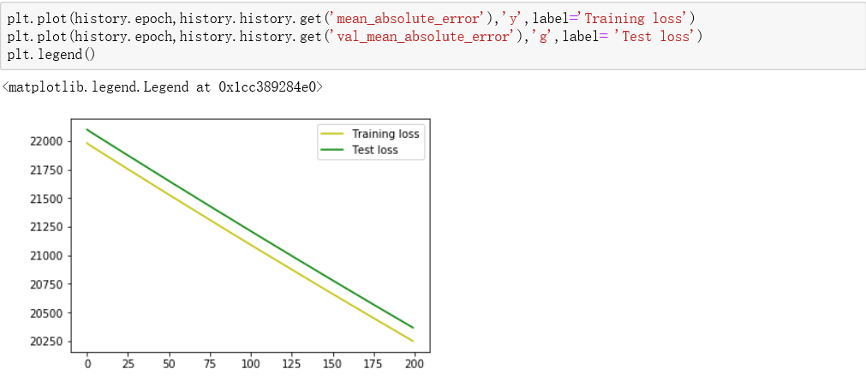
图4-7 LSTM方式优化结果

第5章 总结与展望
5.1 课题总结
本课题基于Python高级编程语言，对空气质量进行分析，并对未来24小时的空气质量进行预测，并以可视化的结果展示出来。
论文首先……
之后介绍……
5.2 课题展望
本课题只是对大数据进行模拟，因此数量级较小，处于MB级。使用的数据集不是最近、最新的数据，并且是一小时更新一条数据，实时性不够强。……
因此，未来如果想将该课题进行应用并且面向市场推广，还需要做一些工作，包括但不限于：增加数据集的大小，并且使用实时的数据；对多个指标进行分析处理，而不是只陷于PM2.5这一个指标；对模型进行细微调整，使其适用于大多数数据集；实现网站应用，可以使用户进行交互操作。

参考文献

[1]汪天雄. 智慧环保云平台的设计与相关大数据分析[D].上海交通大学,2016.
[2]李云婷,严京海,孙峰,张大伟,夏曦,芮晓光,白鑫鑫,尹文君.基于大数据分析与认知技术的空气质量预报预警平台[J].中国环境管理,2017,9(02):31-36.
[3]王莉.基于大数据分析的大气网格化监测技术研究[J].资源节约与环保,2019(11):51.
[4]翟锟,胡锋,周晓然. Python机器学习——数据分析与评分卡建模(微课版)[M]. 北京: 清华大学出版社,2019.
[5]Zheng Y,Yi X,Li M,et al.Forecasting Fine-Grained Air Quality Based on Big Data[J].2015.
[6]Zheng,Y.,Liu,F.,Hsieh,H.P.U-Air:When Urban Air Quanlity Inference Meets Big Data.In Proc. of KDD 2013,pp.1436-1444,2013.
[7]Wes McKinney著，徐敬一译，利用Python进行数据分析[D]，机械工业出版社,2018
[8]张啸宇，李静著，Python数据分析从入门到精[D]，电子工业出版社，2018
[9]聂晶. Python在大数据挖掘和分析中的应用优势[J]. 广西民族大学学报：自然科学版, 2018, 24(1): 76-79.
[10]薛文博,王金南,杨金田,雷宇,汪艺梅,陈曦.国内外空气质量模型研究进展[J].环境与可持续发展,2013,38(03):14-20.
[11]艾美荣.空气质量评价研究现状与展望[J].现代商贸工业,2018,39(09):188-189.
[12]孙立伟,何国辉,吴礼发.网络爬虫技术的研究[J].电脑知识与技术,2010,06(15):4112-4115. DOI:10.3969/j.issn.1009-3044.2010.15.109.
[13] Han, J.W. and Kamber, M. 数据挖掘: 概念与技术[M]. 第3版. 北京: 机械工业出版社, 2012.
[14] 陆嘉恒.大数据挑战与NoSQL数据库技术.北京：电子工业出版社，2013.
[15] Goodfellow, I., Bengio, Y., Courville, A.．Deep learning (Vol. 1)：Cambridge：MIT Press，2016：367-415

致 谢

随着毕业设计和毕业论文的完成，我的本科生活即将迎来尾声。回望 …… 借此，我想对曾经对我伸出援手的老师和同学们致以我真诚的谢意。
首先，我要感谢我的指导老师***老师。……
其次，我要感谢……
然后，我要感谢……
最后还要感谢……
承载着在吉林大学的点点滴滴，带着对所有人的感激，我即将开始新的旅程。我坚信，下一站，同样精彩！

